Социальный паспорт
Олонецкого национального муниципального района
Республики Карелия

2023 год

Олонецкий национальный муниципальный район

Численность населения Олонецкого национального муниципального района по состоянию на 01.01.2023 составляет 18 662 человека, в т.ч. городское население – 7 631 чел., сельское население – 11 031 чел.;
численность трудоспособного* населения – 9 272 человека,
численность граждан моложе трудоспособного возраста – 3 310 человек,
численность граждан старше трудоспособного** возраста – 6 080 человек.
По состоянию на 01.04.2023 года:
численность получателей страховой пенсии по старости – 7 455 человек;
численность граждан, имеющих инвалидность – 2 660 человек, в т.ч.:
инвалидов I группы – 398 человек,
инвалидов II группы – 1 098 человек,
инвалидов III группы – 1 067 человек,
детей-инвалидов – 97 человек.
Олонецкий национальный муниципальный район состоит из 9 поселений, насчитывающих 65 населённых пунктов.
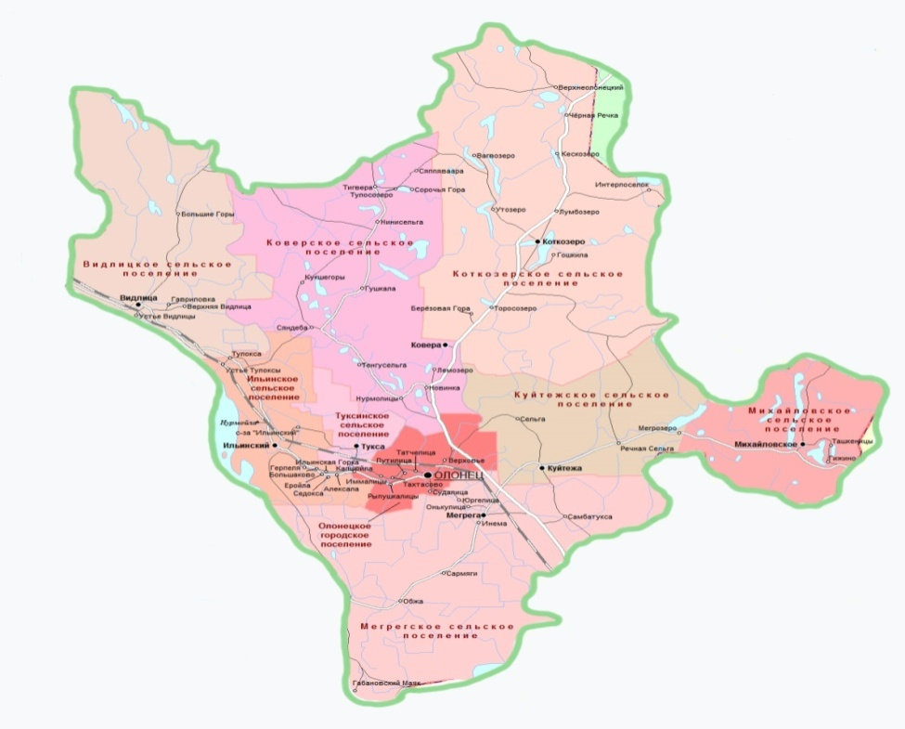
* Мужчины в возрасте 16-60 лет включительно, женщины – 16-55 лет
** Мужчины в возрасте 61 год и более, женщины в возрасте 56 лет и более

Муниципальные районы, городские и сельские поселения
№ | Поселение | Почтовый адрес | Численность населения на 01.01.2023
 | Олонецкий национальный муниципальный район | 186000, Республика Карелия,  г. Олонец, ул. Свирских Дивизий, д.1  Телефон: 8 (814-36) 41506,  8 (814-36) 41107 (факс) | 18662
1 | Олонецкое городское поселение  г. Олонец  д. Верховье (3,5 км)  д. Иммалицы (6,3 км)  д. Капшойла (8,3 км)  д. Путилица (3 км)  д. Рыпушкалицы (4,8 км)  д. Судалица (2,6 км)  д. Татчелица (2,8 км)  д. Тахтасово (5,2 км) | 186000, Республика Карелия,  г. Олонец, ул. Свирских Дивизий, д. 1  Телефон: 8 (814-36) 41490 | 9694
2 | Видлицкое сельское поселение  д. Большие Горы (63 км)  д. Верхняя Видлица (49 км)  с. Видлица (47 км)  д. Гавриловка (47 км)  д. Устье Видлицы (49 км) | 186007, Республика Карелия, Олонецкий район, с. Видлица,  ул. Советская, д.10  Телефон: 8 (814-36) 45224 | 2110
3 | Ильинское сельское поселение  п. Ильинский (19 км)  д. Алексала (11 км)  д. Большаково (23 км)  д. Герпеля (14 км)  д. Еройла (13 км)  д. Нурмойла (23 км)  д. Ильинская Горка (15 км)  п. совхоза «Ильинский» (22км)  д. Седокса (11 км)  д. Тулокса (35 км)  д. Устье Тулоксы (33 км) | 186004, Республика Карелия, Олонецкий район, п. Ильинский, ул. Леселидзе, д. 46  Телефон: 8 (814-36) 44378  8963 745 33 38 | 2728
4 | Коверское сельское поселение  д. Нурмолицы (15 км)  п. Ковера (22 км)  д. Лемозеро (18 км)  д. Новинка (15 км)  д. Тенгусельга (25 км)  д. Сяндеба (31 км)  д. Кукшегоры (40 км)  д. Гушкала (40 км)  д. Нинисельга (51 км)  д. Тигвера (56 км)  д. Сяппяваара (61 км)  д. Тулосозеро (58 км)  д. Сорочья Гора (60 км) | 186016, Республика Карелия, Олонецкий район, д. Нурмолицы, д.32а  Телефон: 89212237024  89212229798 | 509
5 | Коткозерское сельское поселение  д. Берёзовая Гора (28 км)  д. Вагвозеро (56 км)  п. Верхнеолонецкий (64 км)  д. Гошкила (42 км)  п. Интерпосёлок (59 км)  д. Кескозеро (54 км)  д. Коткозеро (40 км)  д. Лумбозеро (46 км)  д. Торосозеро (29 км)  д. Утозеро (47 км)  д. Чёрная Речка (60 км) | 186012, Республика Карелия, Олонецкий район, д. Коткозеро,  ул. Олонецкая, д. 10  Телефон: 8 (814-36) 28245 | 970
6 | Куйтежское сельское поселение  д. Куйтежа (21 км)  д. Мегрозеро (40 км)  п. Речная Сельга (31 км)  д. Сельга (18 км) | 186021, Республика Карелия, Олонецкий район, д. Куйтежа,  ул. Ленина, д. 21  Телефон: 8 (814-36) 29590 | 447
7 | Мегрегское сельское поселение  д. Габановский Маяк (39 км)  д. Инема (14 км)  д. Мегрега (11 км)  д. Обжа (29 км)  д. Онькулица (8,2 км)  д. Самбатукса (21 км)  д. Сармяги (22 км)  д. Юргелица (6,1) | 186020, Республика Карелия, Олонецкий район, д. Мегрега,  пер. Школьный, д. 3  Телефон: 8 (814-36) 46842 | 925
8 | Михайловское сельское поселение  д. Гижино (61 км)  с. Михайловское (54 км)  д. Ташкеницы (58 км) | 186023, Республика Карелия, Олонецкий район,с. Михайловское, ул. Советская, д.9  Телефон: 8 (814-36) 25340 | 317
9 | Туксинское сельское поселение  д. Тукса (12 км) | 186003, Республика Карелия, Олонецкий район, д. Тукса,  ул. Новая, д.1а  Телефон: 8 (814-36) 46437 | 962

Социальные учреждения

Государственное бюджетное учреждение социального обслуживания Республики Карелия «Комплексный центр социального обслуживания населения Республики Карелия» - Подразделение по Олонецкому району
Адрес: 186000, Республика Карелия, г. Олонец, ул. Полевая, д. 11А
- отделение социальной реабилитации
- отделения социального обслуживания на дому (3)
- отделение временного проживания граждан пожилого возраста и инвалидов
e-mail: olonec@social-karelia.ru
Сайт: https://olonec.social-karelia.ru/
Телефон/факс: 8 (814-36) 42185 (приемная); 8 906 208 27 99

Государственное бюджетное стационарное учреждение социального обслуживания Республики Карелия «Видлицкий дом-интернат для престарелых и инвалидов»
Адрес: 186007, Республика Карелия, Олонецкий район, с. Видлица, ул.Школьная, д. 24
e-mail: viddi1@rambler.ru
Телефон: 8 (814-36) 45329

Государственное бюджетное учреждение социального обслуживания «Центр помощи детям, оставшимся без попечения родителей, № 8»
Адрес: 186000, Республика Карелия, г. Олонец, ул. Урицкого, д. 4А
e-mail: olon_deti_8@mail.ru
Телефон: 8 (814-36) 41842; 8(814-36) 41370

Государственное казенное учреждение социальной защиты Республики Карелия «Центр социальной работы Республики Карелия» - Отделение по работе с гражданами Олонецкого района
Адрес: 186000, Республика Карелия, г. Олонец, ул. Полевая, д.11а
e-mail: rksoc@csr-ptz.ru
Телефон: 8 (814-36) 41057

Агентство занятости населения Олонецкого района
Адрес: 186000, Республика Карелия, г. Олонец, ул. Ленина, д.3
Телефон: 8 (814-36) 41721

Клиентская служба Отделения Социального фонда Российской Федерации по Республике Карелия в Олонецком районе
Адрес: Адрес: 186000, г. Олонец, ул. Комсомольская, д.2,
Телефон: 8 (800) 200-07-57
Медицинские учреждения
Государственное бюджетное учреждение здравоохранения Республики Карелия «Олонецкая центральная районная больница»
Адрес: 186000, Республика Карелия, г. Олонец, ул. Карла Либкнехта, д.34
e-mail: crb@onego.ru
Телефон: 8 (814-36) 21353
ФАПы: Мегрегский, Коверский, Куйтежский, Коткозерский, Верхнеолонецкий, Туксинский, Михайловский, Рыпушкальский.
Врачебные амбулатории: Ильинская, Видлицкая.

Образовательные учреждения
№ | Полное наименование организации | Адрес | Сайт
1 | Муниципальное казенное общеобразовательное учреждение «Средняя  общеобразовательная школа №1 г.Олонца» | 186000, Республика Карелия,  г. Олонец, ул. Карла Маркса,  д. 3А  Телефон: 8 (814-36) 41460  e-mail: olon_school1@mail.ru | http://olonschool1.edusite.ru
2 | Муниципальное казенное общеобразовательное учреждение «Основная общеобразовательная школа №2 г. Олонца имени Сорвина В.Д.» | 186000, Республика Карелия,  г. Олонец, ул. Полевая, д. 41  Телефон: 8 (814-36) 41262  89602194545  e-mail: olon_school2@mail.ru | http://olonschool2.ru/
3 | Муниципальное казенное общеобразовательное учреждение «Видлицкая средняя общеобразовательная школа» | 186007, Республика Карелия, Олонецкий район, с. Видлица, ул. Школьная, д. 28  Телефон: 8 (814-36) 45245  e-mail: vidlschool@mail.ru | http://vidlschool.edusite.ru/
4 | Муниципальное казенное общеобразовательное учреждение «Ильинская средняя общеобразовательная школа» | 186004, Республика Карелия, Олонецкий район, п. Ильинский, ул. Леселидзе, д. 57а  Телефон: 8 (814-36) 44350  89095721155  e-mail: ischool08@mail.ru | http://ischool.edusite.ru/
5 | Муниципальное казенное общеобразовательное учреждение «Коткозерская средняя общеобразовательная школа» Олонецкого национального муниципального района | 186012, Республика Карелия, Олонецкий район, д. Коткозеро, ул. Школьная, д. 8  Телефон: 89602197770  e-mail: kotsch8@mail.ru | http://kotkozero.edusite.ru
6 | Муниципальное казенное общеобразовательное учреждение «Мегрегская основная общеобразовательная школа» Олонецкого национального муниципального района | 186020, Республика Карелия, Олонецкий район, д. Мегрега, пер. Школьный, д. 2  Телефон: 8 (814-36) 46844  e-mail: megrega_school@mail.ru | http://megrega.edusite.ru
7 | Муниципальное казенное общеобразовательное учреждение «Михайловская основная общеобразовательная школа» | 186023, Республика Карелия, Олонецкий район,  с. Михайловское, ул. Новая, д. 12  Телефон: 8 (814-36) 25394  e-mail: mihaylovskoe22@yandex.ru | http://mih-school.ru/
8 | Муниципальное казенное общеобразовательное учреждение «Туксинская основная общеобразовательная школа» Олонецкого национального муниципального района | 186003, Республика Карелия, Олонецкий район, д. Тукса,  ул. Новая, д. 1в  Телефон: 8 (814-36) 46418  e-mail: tuksaschool2@yandex.ru | https://tuksaschool.ru/
9 | Муниципальное казенное общеобразовательное учреждение «Рыпушкальская основная общеобразовательная школа» | 186002, Республика Карелия, Олонецкий район,  д. Рыпушкалицы, д.20б  Телефон: 8 (814-36) 46219  89602143399  e-mail: ripushk_school@mail.ru | http://www.ripushkalicy.edusite.ru
10 | Муниципальное бюджетное образовательное учреждение дополнительного образования «Центр дополнительного образования» | 186000, Республика Карелия,  г. Олонец, ул. Пролетарская, д.1а  Телефон: 8 (814-36) 41523  89095721777  e-mail: oloncdo@yandex.ru | http://olonddt.ru
11 | Муниципальное образовательное учреждение дополнительного образования «Олонецкая детско-юношеская спортивная школа» | 186000, Республика Карелия,  г. Олонец, ул. Красноармейская, д.19  Телефон: 89602193111  e-mail: sportolonets@mail.ru | http://duss-olon.ru
12 | Муниципальное образовательное учреждение «Центр образования» | 186000, Республика Карелия,  г. Олонец, ул. Володарского, д.39  Телефон: 89095718877,  89602195551  e-mail: cpmss_olon@mail.ru | https://olonco.ru/
13 | Муниципальное казенное дошкольное образовательное учреждение детский сад №29 «Гномик» | 186000, Республика Карелия,  г. Олонец, ул. Красноармейская, д.16  Телефон: 8 (814-36) 42152  89095689229  89602152229  e-mail: det-gnomik@yandex.ru | https://det-gnomik.ru/kontakty/
14 | Муниципальное дошкольное образовательное учреждение детский сад комбинированного вида «Радуга» | 186000, Республика Карелия,  г. Олонец, ул. Школьная, д.23а  Телефон: 8 (814-36) 42287  89602168111  e-mail: olon_kolosok13@mail.ru | http://raduga-olon.ru
15 | Муниципальное казенное дошкольное образовательное учреждение детский сад №16 «Звездочка» Олонецкого национального муниципального района | 186000, Республика Карелия,  г. Олонец, ул. Ленина, д. 5  Телефон: 8 (814-36) 41360  89602119494  e-mail: det.zvezdochka2011@  yandex.ru | https://zvezdochka16.ds-rf.ru/

Информация о деятельности подразделения
ГБУ СО РК «Комплексный центр социального обслуживания населения Республики Карелия» по Олонецкому району
по состоянию на 01.10.2023

Плановые показатели по выполнению государственного задания | Количество договоров о предоставлении социальных услуг | Из них количество приостановленных | Количество социальных работников  (сиделок)
Форма социального обслуживания на дому
313 | 322 | 38 | 40  (+2-е в декрете)
Полустационарная форма социального обслуживания
34 | 120 | 47 | 3
Стационарная форма социального обслуживания
23 | 23 | 1 | 8  (+ 2-е в декрете)

По состоянию на 01.10.2023 на надомном социальном обслуживании в подразделении находится 322 получателя социальных услуг (ПСУ), проживающих в 29 населенных пунктах (из 65), в т.ч.:

Олонецкое городское поселение – 80 ПСУ:
г. Олонец - 72
д. Верховье - 3
д. Судалица – 2
д. Капшойла - 1
д. Рыпушкалицы - 2
Видлицкое сельское поселение - 70 ПСУ:
д. Верхняя Видлица - 4
с. Видлица - 44
д. Устье Видлицы – 19
д. Большие Горы – 1
д. Гавриловка - 2
Ильинское сельское поселение - 64 ПСУ:
п. Ильинский - 46
д. Еройла - 1
д. Нурмойла–4
д. Устье Тулоксы– 12
д. Герпеля - 1
Коверское сельское поселение - 18 ПСУ:
п. Ковера - 12
д. Сяндеба - 5
д. Пертисельга – 1
Коткозерское сельское поселение - 27 ПСУ:
п. Верхнеолонецкий - 6
д. Коткозеро - 21
Куйтежское сельское поселение - 18 ПСУ:
д. Куйтежа - 12
п. Речная Сельга - 6
Мегрегское сельское поселение - 9 ПСУ:
д. Инема - 1
д. Мегрега - 4
д. Онькулица - 2
д. Юргелица – 2
Михайловское сельское поселение - 29 ПСУ:
с. Михайловское – 28
д. Ташкелицы - 1
Туксинское сельское поселение – 7 ПСУ:
д. Тукса - 7

